Ataque al corazón

Un ataque cardíaco grave se produce por el bloqueo de una arteria coronaria. Este bloqueo impide a la sangre llegar al músculo cardíaco.
Una manera simple de determinar si el corazón funciona es evaluando el pulso.
Si la persona no tiene pulso es necesario reiniciar la circulación por medio de la compresión sobre el pecho, practicando Reanimación Cardio Pulmonar (RCP), la cual tiene dos propósitos.
Mantener los pulmones llenos de oxigeno cuando la respiración se ha detenido.
Mantener la sangre circulando llevando oxigeno al cerebro, al corazón y las demás partes del cuerpo.
NOTA: Antes de iniciar el masaje debes estar seguro de la ausencia de pulso ya que es peligroso hacer compresiones cuando la víctima aun tiene circulación.

Como aplicar la Reanimación Cardio Pulmonar o RCP
El corazón está situado en el tórax ligeramente a la izquierda. Coloca a la víctima boca arriba con sus brazos extendidos a lo largo de su cuerpo.
Debes presionar el tórax sobre toda la zona del corazón.
Está técnica puede ser realizada por una o dos personas.
Cuando son dos los auxiliadores, uno realizará las insuflaciones y el otro la compresión, deben coordinarse y permanecer muy atentos a los movimientos del compañero.
Todo movimiento que se realice debe ser dicho en voz alta para que haya mejor coordinación.

- Arrodíllate a la altura del hombro izquierdo de la víctima y pon tus manos, una sobre otra, encima del corazón.
Para localizar la zona correcta de compresión, busca el reborde costal (última costilla de abajo), luego encuentra la punta inferior del esternón, mide dos dedos arriba de éste.
Para un niño utiliza únicamente una mano.
Para un bebé utiliza sólo los dedos índice y medio en el centro del pecho, en medio de las tetillas.

- Inclínate hacia adelante, con los brazos tan firmes como puedas, para la compresión.
- Debes realizar 15 compresiones torácicas por 2 ventilaciones (insuflaciones) y repites. (La velocidad del masaje es de 80 a 100 compresiones por minuto).
Debes contar cada compresión de la siguiente manera: mil uno, mil dos, mil tres y así sucesivamente.
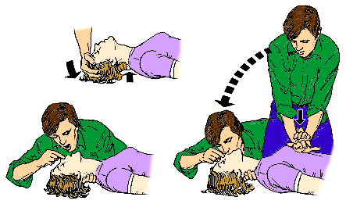
- En bebes y niños mayores de un año realiza 5 compresiones y una insuflación y repites estas acciones hasta que la víctima recupere la circulación y la respiración.

- Sí la víctima en un bebé o un niño pequeño, debes comprimir el tórax sólo con dos dedos, a un ritmo de 100 veces por minuto. Recuerda que tus compresiones deben ser realizadas cuidadosamente, ya que tanto sus costillas como su corazón son más débiles.

